Daniel Arana Boza, Álvaro Murillo Aparicio, Juan Carlos Sotelo Pintado, Julio Vinaza Baena

proyecto bloque iii

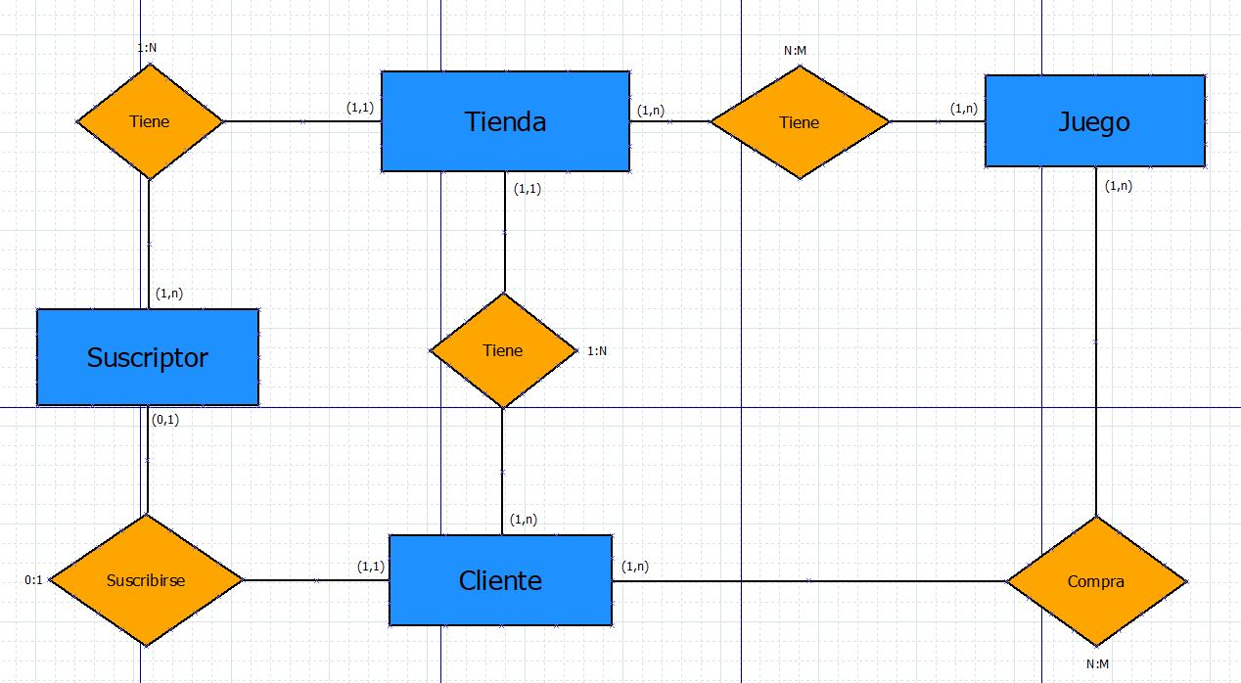

Enlace al github [https://github.com/AlvMur/Steam-AJAX-](enlace%20al%20github)

$.post 🡪 Línea 133

JSON 🡪 Línea 133

AJAX sin JQuery 🡪 Línea 176

Envío de datos serializados 🡪 Línea 176

$.get 🡪 Línea 190

HTML 🡪 Línea 190

$.ajax 🡪 Línea 222

JSON 🡪 Línea 222

$.getJSON 🡪 Línea 251

Envío datos serializados 🡪 Línea 251

$.ajax 🡪 Línea 304

XML 🡪 Línea 304

$.get 🡪 Línea 357

Envío datos serializados 🡪 Línea 357